消费类音视频SoC系统的ATE测试
来源：互联网
消费类领域的融合正在加速，在消费类电脑以及通信应用中，由于每个设备不断地增添新的功能，它们之间的界线变得更加模糊。例如无线手机，仅此一个设备现已内置数码摄像机、视频、因特网与电子邮件接入、多媒体消息、MP3播放机、位置服务、PDA功能、甚至有广播MTV。
无线手机出现高品质音视频应用后，需要更快的取样率、更宽的动态范围，更大的内存。即使在汽车的有限空间内，想要实现多声道音频和高分辨率位置显示的存储带有DVD信息的全球定位系统(GPS)接收机，更需要高品质的音视频。
消费类应用的融合突显系统级集成的重要性，这是RF、混合信号、高速接口、电源管理，内存和高性能处理器的集成。为了缩小体积，降低成本和功耗，这类器件是用系统芯片(SoC)或单封装系统制作的。随着功能以及各种芯核的增加，引脚数也在不断增加，以满足数字控制线和数据线的要求。
行业专用的测试要求
随着大批量消费类行业中SoC与SIP日趋复杂化，低成本与高器件寿命周期这两个基本要求的矛盾更加突出。消费者要求在相同或更低成本基础上提高性能，同时还常常提出新的改进。因此必须以低成本而又极其快速地对元器件进行彻底的测试。
在极大地减少ATE体系结构吞吐率开销的同时，在测试中能提供更多的并行处理能力，可能妥善地解决测试日趋复杂化器件带来的附加时间问题。为了解决前沿消费类器件中新出现的模拟芯核难题，除了上述两项措施外，还要保证ATE硬件的分辨率与精度。
音频DAC与ADC
高集成度SoC器件，如图1所示的无线手机基带处理器，内置多个性能各异的功能块，承受着规范和测试时间的双重压力。

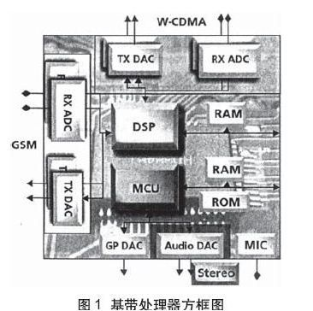
简单的10位有效分辨率和4KHz带宽能满足早期无线手机的音频质量要求。最新的发展趋势表明，器件能支持规范要求更严格的CD品质音频性能，立体声以及环绕声效果。市场上声称具有24位音频分辨率，实际有效性能一般有16位至17位，相当于98dB至104dB的动态范围，带宽为20KHz。
当消费类采用分立的CD品质DAC和ADC时，由于拥有提高器件价格的主动权，ATE相关的测试成本尚能应付。而在SoC中集成CD品质芯核时，由于附加功能增加了测试时间，以及对测试成本(COT)的负面影响，提高器件价格已不能弥补ATE测试成本的增加。
音频芯核测试时间推导实例
对混合信号动态测试，防止频谱在分析过程中产生的频谱中泄漏是至关重要的。因此，必须满足下列关系式：
M/N=Ft/Fs
式中，M为捕获周期的个数；N为取样点数；Ft为测试信号频率；Fs为取样频率。
对低保真音频器件，如ADC输入的微音器或DAC输出的耳机，采用8KHz取样频率，相当于4KHz带宽。若测试信号频率为1.03125KHz，相对于8KHz取样频率和512点采集，可以捕获66个周期。取样时间等于取样点数除以取样频率，即64ms。音频测试需10次以上的测试，包括多个增益状态；空闲声道噪声(ICN)，串扰(XTALK)和互调畸变(IMD)，这样，既使是对简单的芯核，总测试时间也需650ms。
从ATE的模拟或数字捕获存储器向工作站传送20位取样数据，其测试开销亦是十分可观的。为了确定供分析的数据传送量，20位乘以取样点数N，再乘以测试芯核的测试量次数。本例中，20位×512点×10次测量，总计为102400位。假定模拟模块与工作站间的带宽为1MB，测试DAC芯核的传送时间约为100ms。数字捕获存储器传送开销在相同带宽下也是100ms。因此，对语音品质DAC和ADC测试，200ms传送开销将总测试时间增加到1500ms(650ms＋650ms＋200ms)。
ATE体系结构的并行测试开销
想要进一步说明这个问题，考虑环绕声音频处理器对测试时间的影响。AC3数字音频提供6路模拟输出：前置L/R；环绕声L/R；中央扬声器和超低单扬声器。从模拟观点，这些器件需要高动态范围与并行测试的结合。
CD品质动态范围和带宽要求更高的取样率。采用上面的公式而以Fs=4.8KHz代之，取样时间为10.7ms。考虑到硬件设置、测试稳定和其它开销，测试时间取15ms。再考虑到10次以上的测量次数，总测试时间上升到150ms。这样对每个位置6声道，串行测试实施方案将需900ms。
4测试点实施方案能充分利用多个波形数字化仪并行测试的优势。但数据传送在多测试点测试中仍是串行的，传送开销是要累计的。因此，即使采用4个波形数字化仪，4测试点测试实施方案需900ms+4×600ms=3300ms。
多标准无线基带处理器
无线设备在同一部手机中设置了多个标准。为了支持这些标准，芯片组常常具有冗余的基带模拟变换器和RF收发器。如在音频环绕声处理器中，无线基带处理器中众多模拟芯核对测试时间造成巨大的影响。测试这些器件的主要难题是如何在模拟测试硬件中设置充足的并行测试，以得到多测试点的效率。
基带处理器块由正交(I/O)发射(TX)DAC和接收(RX)ADC对组成。在2G至2.75GGSM/GPRS/EDGE技术中，载波信道间隔限于200KHz，导致低频零IF。W-CDMA采用5MHz信道，对应的带宽较宽。
RX和TX路径通常要求全动态测试，包括信号对畸变(SND)、CIN以及XTALK。I/Q对DAC和ADC还要求增益匹配和相位匹配测试，指标分别规定在0.1dB和3度高精度内。在发射期间保证信道隔离的要求，导致对DAC进行附加的带外(00B)衰减的测试。邻道功率比(ACPR)能确认信道隔离程度，对W-CDMA用DAC，检验的OOB频率高达10MHz。
高清晰度视频编码器
当前SoC器件支持多种视频输入标准。传统的NTSC或PAL器件备有超级视频CS-VIDEO和复合模拟输出。支持HDTV需要3个附加输出，来提供符合YPrPbHDTV(EIA-770.1-3)的信号。备齐上述全部输出需用6个视频DAC：2个用于S-Video、1个用于复合输出、3个用于RGB。
虽然数字视频标准最高要求的接口速度为74MHz，但测试DAC性能要求的模拟带宽约为8MHz，分辨率10至12位。单个视频DAC的典型测试项目包括积分非线性(INL)、微分非线性(DNL)以及SND测量。而HDTV系统的图形质量是由DAC输出的相对精度决定的，须对输出增益和相位匹配作附加测试。内置数字视频器件的总测试时间与测试可提供的并行数字化仪的数量直接相关。待测视频DAC的数量通常在6个以上，由于缺乏测试仪资源，建立一套串行化测试方案是必不可少的。
并行测试方案
虽然降低总COT受多个变数的影响，但实施多点测试和并行测试来改进吞吐率无疑是主要方法。最新一代ATE系统采用多端口体系结构，支持成组的和待测器件功能相匹配的测试仪资源结构。
实现上述目标的两个主要功能是每端口定时发生器和每端口序列发生器，前者与测试芯核的频率相匹配；后者可工作在不同测试模式并自动地执行序列指令。每引脚多端口方案比上述方案更进一步，将ATE系统的数字和模拟两种资源的粒度细分至每个引脚。测试典型SoC的必备的资源结构实例包括：用作通信处理器的DSP、存储器，以及与模拟IF或RF前端接口的ADC和DAC。在本场合，数字引脚配置成扫描模式，用来测试DSP芯核(见图2)。
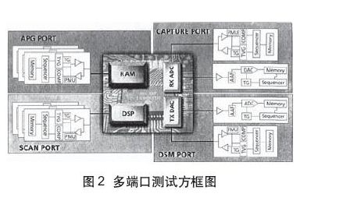
ADC块需要任意波形发生器(Arb)和数字通道，数字通道处于捕获模式来采集与分析ADC的输出。DAC则需要多个数字通道组成的端口，用数字源存储器(DSM)或波形存储器段以及波形数字化仪来测试。每个端口能自动地工作在不同的测试频率，执行不同的序列指令。
由于测试系统已在每个引脚基础上进行分段，通过复制测试矢量的映象和每测试点使用的引脚上序列，应用软件能自动地管理绝大部分多测试点的控制。
并发测试是多端口测试的扩充，让这些芯核并行地进行测试。当然，器件中每个芯核应是ATE系统可独立地访问和控制的，能独立工作的。将每个器件芯核串行测试的纯序列流修改为多个器件芯核并行测试的序列流，能大大减少测试执行时间(图3)。
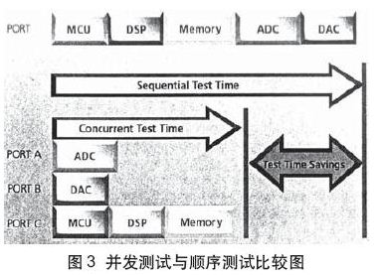
在大规模器件(如无线基带SoC处理器)中，有无数个模拟芯核，并行地测试这些芯核需要大量的模拟资源。若按4个测试点，全并行、并发测试式计算，需提供28个数字化仪，这在当前的ATE系统中还难以实现。
一种新型模块体系结构
测试当前消费品器件中使用的各种模拟芯核，需要高度并行，低开销的解决方案。若在每个模块中组合几个模块功能，能相应地减少每个模拟模块的占用空间，这样，就有更多的空间留给必需的数字模块。一个内置8个独立Arb或数字化仪单元的模块具有灵活地配置的优点：或只用作数字化仪单元，或是数字化义与Arb单元的组合。
降低消费类器件测试的COT不仅要解决ATE测试系统的并行测试方案，还要减少并行测试带来的ATE开销。多芯核是当前SoC消费类器件的主要特征，在对ATE硬件进行体系结构改进时同样要考虑上面两个因素，这样才能得到最佳的测试解决方案。

